|  |
| --- |
| Федеральное государственное бюджетное образовательное учреждение  высшего образования  **"МИРЭА – Российский технологический университет"**  **РТУ МИРЭА** |

Институт кибербезопасности и цифровых технологий

Кафедра КБ-2 «Прикладные информационные технологии»

**ОТЧЕТ   
о выполнении контрольного домашнего задания №2.1**

по дисциплине**:  
«Формализованные модели и методы решения аналитических задач»**

Выполнила: студентка 4 курса

Семёнова С.А. БИСО-03-20

Вариант 13

Проверил:*______________*

Москва 2023 г

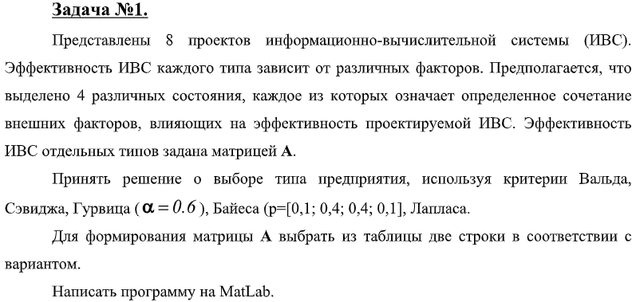

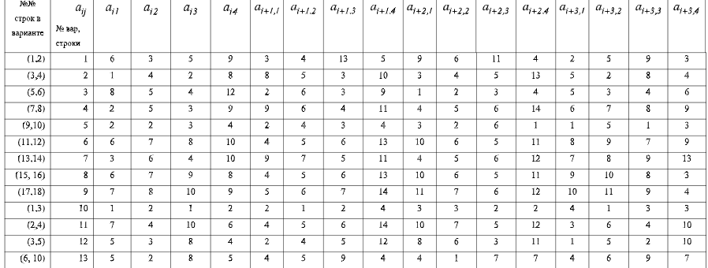

**Решение**

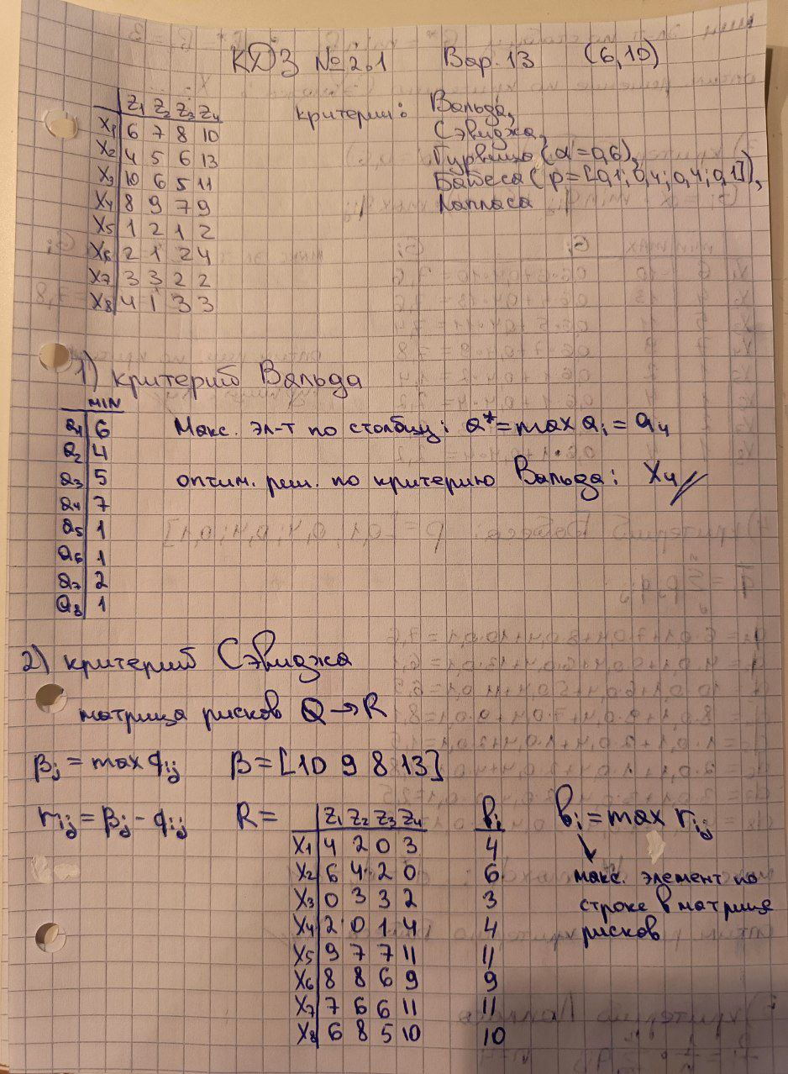

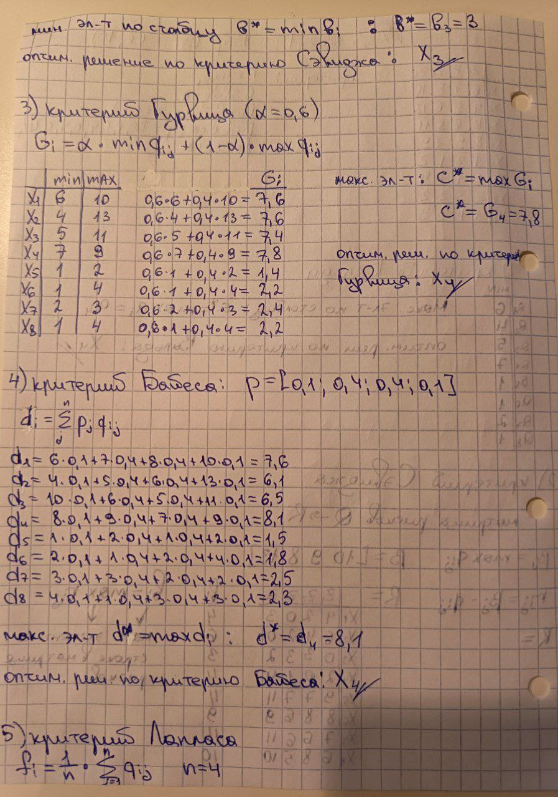

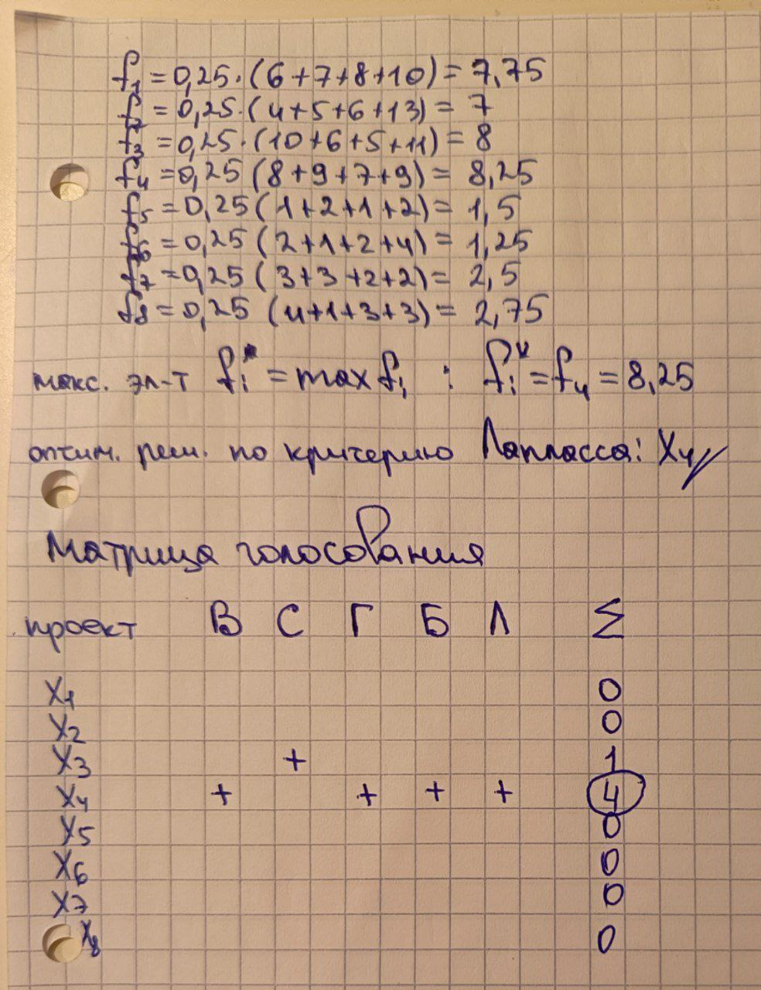

**Код программы**

Q=[[6,7,8,10],[4,5,6,13],[10,6,5,11],[8,9,7,9],[1,2,1,2],[2,1,2,4],[3,3,2,2],[4,1,3,3]]

min =[0]*8

w=[0]*5

z=0

print('Матрица Q (исходная) ')

for i in range(8):

for j in range(4):

print(Q[i][j], end=' ')

print()

print ('======================================================')

print('1. Критерий Вальда')

print('Минимальный элемент по строке в матрице Q')

for i in range(8):

min[i] = Q[i][0]

for j in range(4):

if (Q[i][j]< min[i]) :

min[i] = Q[i][j]

j=j+1

print('a{}'.format(i+1),' = ',min[i])

i=i+1

max=min[0]

for i in range (8):

if max< min[i]:

max=min[i]

k1=i+1

i=i+1

print ('Максимальный элемент по столбцу = a{}'.format(k1),' = ',max)

print('Оптимальное решение по критерию Вальда - X{}'.format(k1))

w[z]=k1

z=z+1

print ('======================================================')

print('2. Критерий Сэвиджа')

print('Матрица R(рисков)')

ax=[[0]*4]*8

b=[0]*4

b=[10,9,8,13]

i=0

j=0

max1 =[0]*8

for i in range(8):

max1[i]=0

for j in range(4):

ax[i][j]=b[j]-Q[i][j]

print(ax[i][j], end=' ')

if (max1[i]<ax[i][j]):

max1[i]=ax[i][j]

print()

print('Максимальный элемент по строке')

for ii in range (8):

print('b{}'.format(ii+1),' = ',max1[ii])

min1=max1[0]

for i in range (8):

if min1> max1[i]:

min1=max1[i]

k2=i+1

i=i+1

print ('Минимальный элемент по столбцу = b{}'.format(k2),' = ',min1)

print('Оптимальное решение по критерию Сэвиджа - X{}'.format(k2))

w[z]=k2

z=z+1

print ('======================================================')

print('3. Критерий Гурвица')

y=0.6

max2 =[0]*8

min2 =[0]*8

g =([0]*8)

for i in range(8):

max2[i]=Q[i][0]

min2[i]=Q[i][0]

for j in range(4):

if (max2[i]<Q[i][j]):

max2[i]=Q[i][j]

if(min2[i]>Q[i][j]):

min2[i]=Q[i][j]

g[i]=y*min2[i]+(1-y)*max2[i]

print('Максимальный элемент по строке')

for i in range (8):

print('g{}'.format(i+1),' = ',round(g[i],1))

max3=g[0]

for i in range (8):

if max3< g[i]:

max3=g[i]

k3=i+1

i=i+1

print ('Максимальный эленмент = g{}'.format(k3),' = ',max3)

print('Оптимальное решение по критерию Гурвица - X{}'.format(k3))

w[z]=k3

z=z+1

print ('==========================================================')

print('4. Критерий Байеса')

p=[0.1,0.4,0.4,0.1]

d =([0]*8)

for i in range(8):

for j in range(4):

d[i]=d[i]+Q[i][j]*p[j]

print(round(d[i],1))

max4=d[0]

for i in range (8):

if max4< d[i]:

max4=d[i]

k4=i+1

i=i+1

print ('Максимальный эленмент g{}'.format(k4),' = ',round(max4,1))

print('Оптимальное решение по критерию Байеса - X{}'.format(k4))

w[z]=k4

z=z+1

print ('=========================================================')

print('5. Критерий Лапласа')

n=4

f =([0]*8)

for i in range(8):

for j in range(4):

f[i]=f[i]+Q[i][j]*(1/n)

print(round(f[i],2))

max5=f[0]

for i in range (8):

if max5< f[i]:

max5=f[i]

k5=i+1

i=i+1

print ('Максимальный эленмент f{}'.format(k5),' = ',round(max5,2))

print('Оптимальное решение по критерию Лапласа - X{}'.format(k5))

w[z]=k5

print ('=========================================================')

print('Матрица голосования')

print(' ')

t=[[0]*5]*8

x=[0]*8

print('Bальд','Сэвидж','Гульвиц','Байэес','Лаплас','sum',' ', 'X')

print(' ')

for i in range(8):

for j in range (5):

if (i==w[j]-1):

print ('+', end=' ')

x[i]=x[i]+1

else:

print ('-', end=' ')

print(x[i],' ', 'X{}'.format(i+1))

print()

max6=x[0]

for i in range (8):

if max6<x[i]:

max6=x[i]

kg=i+1

print ('Оптимальное решение - Х{}'.format(kg))